|  |  |
| --- | --- |
|  | **МИНИСТЕРСТВО ОБРАЗОВАНИЯ И НАУКИ РФ**  **ФЕДЕРАЛЬНОЕ ГОСУДАРСТВЕННОЕ БЮДЖЕТНОЕ ОБРАЗОВАТЕЛЬНОЕ УЧРЕЖДЕНИЕ ВЫСШЕГО ПРОФЕССИОНАЛЬНОГО ОБРАЗОВАНИЯ «КАЗАНСКИЙ НАЦИОНАЛЬНЫЙ ИССЛЕЛОВАТЕЛЬСКИЙ ТЕХНОЛОГИЧЕСКИЙ УНИВЕРСИТЕТ»**  **КАЗАНСКИЙ ТЕХНОЛОГИЧЕСКИЙ КОЛЛЕДЖ** |



**Реферат по дисциплине**

**Основы теории информации**

**на тему «Архиваторы »**

**Выполнил работу**

**обучающийся группы 892**

**Морчадзе Иркли**

**Проверил работу**

**преподаватель**

**Абзалимов**

**Казань 2020**

Одной из первых программ, устанавливаемых на компьютер, является обычно архиватор. Обычно это бывает столь популярный у нас даже несмотря на свою шареварную модель распространения WinRAR, который имеет ограничения для бесплатного использования. Между тем, у данного архиватора существует огромное количество бесплатных альтернатив, самой лучшей из которых является **PeaZip**.



**PeaZip** — это бесплатная кроссплатформенная программа, предназначенная для создания и открытия архивов. При выборе архиватора первым вопросом, который нас должен интересовать, это какие форматы поддерживает данная программа. С этим у PeaZip все просто отлично, он понимает более чем 150 различных архивных форматов. В том числе умеет:

Создавать/открывать — **7Z**, **ARC**, BZ2, GZ, *PAQ, PEA, **TAR**, UPX, WIM, XZ, **ZIP**

Только распаковывать — **ACE**, ARJ, **CAB**, CHM, COMPOUND (MSI, DOC, XLS, PPT), CPIO, **ISO**, Java (JAR, EAR, WAR), Linux (DEB, PET/PUP, RPM, SLP), LHA/LZH, LZMA, Mac (DMG/HFS), NSIS, Open Office files, PAK/PK3/PK4, **RAR**, SMZIP, U3P, UDF, WIM, XAR, XPI, Z/TZ, ZIPX и многие другие.

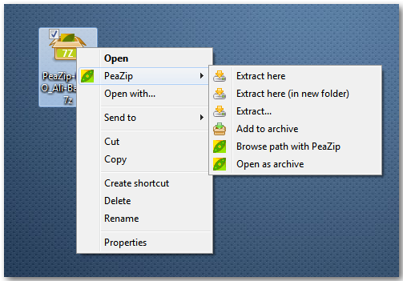

Для тех пользователей, которые имеют необходимость в продвинутой работе с архивами, PeaZip имеет полный набор дополнительных функций и настроек. Так, здесь имеются поддержка поиска по содержанию архива без необходимости его распаковки, шифрование по алгоритму AES 256, поддержка многотомных архивов, генератор паролей и ключей, собственный тест на производительность системы, тонкие настройки архивирования и многое другое.

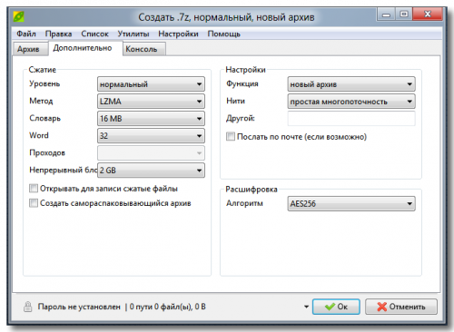

Программа **PeaZip** может похвастаться отличной скоростью и надежностью работы с архивами. Внешний вид утилиты может быть изменен с помощью сменных тем, а интерфейс имеет локализацию на все основные языки, так что использование PeaZip вызывает только положительные эмоции.

Информация о программе

|  |  |
| --- | --- |
| **Язык интерфейса:** | Русский |
| **Версия описания:** | 4.8.1 |
| **Разработчик:** | Team PeaZip |
| **Язык программирования:﻿** | Pascal, Object Pascal |
| **Лицензия:﻿** | LGPL v3 |
| **Сайт программы:** [peazip.sourceforge.net](http://peazip.sourceforge.net/peazip-linux.html) |  |

Стоит отметить, что в приложении PeaZip реализован комплект важных опций, среди которых подготовка архивов с технологией автоматической распаковки, разбиение крупного файла на множество «томов», в том числе защита доступных объектов при помощи отдельного пароля и комплексное шифрование их содержимого. Главным достоинством PeaZip считается возможность предпросмотра разнообразных картинок внутри самого архива и расширенной интеграции приложения с известными веб-сервисами, в числе которых Dropbox, GDrive, Ubuntu One и SkyDrive.

Также в архиваторе реализован компактный файловый менеджер. А благодаря усовершенствованному движку, данный компонент обладает поддержкой разнообразных визуальных «тем». Кроме того, PeaZip умеет взаимодействовать с набором стандартных клавиатурных комбинаций.

Впрочем, после добавления объекта в архив, во всплывающем окне,  отображаемом на дисплее, можно найти вспомогательные сведения о соответствующем файле. А при применении команды под названием  «Добавить в архив», размещенной в контекстном меню встроенного «проводника», PeaZip может запускать автоматическое сжатие контента. К счастью, архиватор PeaZip совместим со всеми актуальными программными платформами, в перечне которых Mac, Linux и Windows.

Плюсы

* поддержка 180+ форматов
* есть портативная версия

Минусы

* сложности с отображением кириллических названий
* невысокая скорость работы

Лидер по «всеядности» в нашем обзоре. Программа PeaZip способна открывать более 180 форматов архивов (!), ее точно можно применять для работы с неизвестными форматами библиотек. Кроме популярных типов контейнеров, с помощью этой утилиты можно создавать архивы в «фирменном» формате PEA, особенности которого – высокая степень сжатия и хорошая «износостойкость».

Интерфейс приложения напоминает стандартный системный проводник. Программа может выполнять задачи по расписанию, поддерживает функцию управления посредством командной строки. Есть возможность изменения внешнего вида с помощью «шкурок».

Минусы PeaZip – относительно невысокая скорость выполнения задач и сложности с распознаванием кириллических имен упакованных файлов.

|  |
| --- |
| Выбор параметров архивации |

На панели **Вывод** предлагается путь к создаваемому архиву и его имя. Если что-либо не устраивает, то выполните одну из двух возможностей:  
Слева от полного имени архива предлагается миниатюрная треугольная кнопочка, предлагающая популярные места сохранения файлов: Рабочий стол, Документы, все магнитные носители и т. д.  
Справа от полного имени архива предлагается кнопка с многоточием, которая позволяет выбрать любую папку на любом диске и изменить имя архива.  
Под полным именем архива (с путем к нему) находится кнопка с замком. Щелчок по замку открывает окно, в котором можно определить и подтвердить пароль, а также указать ключевой файл для данного архива. По умолчанию пароль вводится заполнителями. Если это не удобно, то установите флажок в опцию **показывать содержимое пароля**. В этом случае подтверждение пароля не требуется, а символы пароля видны. Если флажок сбросить, то пароль необходимо подтвердить, даже если он уже проходил верификацию (то есть был ранее подтвержден). Использовать ключевой файл без пароля нельзя. Если эти параметры определены, то справа от кнопки с замком появляется сообщение об этом зеленого цвета.  
На вкладке **Архив** определяется формат создаваемого архива. Откройте список **Настройки формата**, если формат нужен другой, чем предлагаемый по умолчанию. Если какой-либо формат архива не известен или непонятны его настройки, например, уровень сжатия, то наведите указатель мыши на кнопочку в виде облачка справа от списка **Настройки формата** и будет выведена подсказка. Если по этой кнопочке щелкнуть мышью, то подсказка будет выведена в отдельном окне.  
Из индикатора **Упаковать каждый объект в отдельный архив** желательно сбросить флажок. Это позволит создать один архив, в который будут упакованы все выбранные исходные файлы. Если этого не сделать, то для каждого исходного файла будет создан отдельный архив.  
Если архив создается произвольного размера, то в правом списке выбирается значение **Одиночный том**. Если большой архив предполагается передавать на переносных или съемных носителях, то такой архив делится на фрагменты и можно определить максимальный размер каждого фрагмента. Например, архив предполагается передавать на дисках CD объемом 650 МБ. Например, размер архива 1,8 ГБ. Значит, архив будет состоять из 3 фрагментов: 2 по 650 МБ и 1 размером 500 МБ. При передаче через Интернет многие операторы ограничивают размер передаваемого файла. Размер файла может ограничивать используемая у конечного пользователя операционная система Установка флажка в индикатор **сначала в TAR** предписывает архивировать исходные данные сначала в формат TAR и только потом в заказанный формат архива. Обратите внимание: сейчас такая возможность широко встречается и даже Вы наверняка сталкивались с архивами двойной архивации с использованием TAR.  
В нижней части вкладки **Архив** перечислены исходные файлы, которые можно корректировать: удалить ошибочно выбранные, добавить файлы и т. д. Все операции выполняются из контекстного меню (щелкните правой клавишей мыши по одному из файлов в списке).  
На вкладке дополнительно можно определить уровень и метод сжатия, алгоритм расшифровки. Если эти параметры не известны, то оставьте так, как предлагается.  
Для начала архивации нажмите на кнопку **ОК**.  
Если при создании архива не был определен пароль или ключевой файл, то это можно легко исправить: выполните команду **Утилиты** → **Ввести пароль/выбрать ключевой файл** или нажмите на клавишу F9.  
Для настройки параметров программы выполните команду **Настройки** → **Настройки**. Перейдите на вкладку **создать архив**. Во-первых, здесь определяются форматы, для которых автоматически предлагается имя архива: если выделено исходных файлов более 1, то имя архива предлагается из имени папки. Если выделен 1 файл, то имя архива берется из имени этого исходного файла. Во-вторых, в списке **Формат по умолчанию** предлагается способ выбора формата архива. Можно или выбрать конкретный формат одного из архивов, или тот, который выбирался последним. Вернемся к рисунку 3: в списке **Настройки формата** предлагается некий формат архива. Этот формат архива как раз в настройках и определяется.  
Для извлечения файлов из архива предлагаются кнопки **Извлечь** и **Извлечь все в**… Первая позволяет извлечь файлы в любое место на диске, а вторая — в наиболее популярные папки: Рабочий стол, документы и т. д.  
Справа от кнопки **Тест** находится миниатюрная треугольная кнопка, открывающая меню дополнительных команд. Наиболее интересна здесь команда надежного удаления выбранных файлов.



Как известно, удалить файл с магнитного носителя физически невозможно, можно только исключить файл из таблицы MFT, то есть файловой таблицы. После этого удаленный файл с большой долей вероятности можно восстановить и прочесть. Надежное удаление часто называется также шреддированием. Метод шреддирования заключается в наполнении содержимого файла случайной информацией. Даже восстановив такой файл, прочесть его невозможно (но можно прочесть его предыдущие версии, которые операционная система автоматически удаляла, но не шреддировала, при каждом редактировании файла). Для надежного удаления файлов нужно удалить не только сам исходный файл, но и все его редактируемые версии, удаленные обычным путем. Самыми надежными шреддерами являются программы Eraser или Simple File Shredder.

## Возможности PeaZip:

- интерфейс включает возможности поиска и истории для облегчения ориентирования в содержимом архивов;  
- поддержка фильтрации по множественному включению или исключению;  
- автоматизация работы с помощью экспорта назначенного в графическом интерфейсе задания в командную строку;  
- возможность создания, редактирования и восстановления архивов;  
- настраиваемый пользовательский интерфейс - можно менять цветовые схемы и иконки;  
-поддержка конвертации форматов архивов;  
-поддержка шифрования архивов, генерации случайных паролей и файлов ключей, а также безопасного удаления файлов;  
- возможность разрезания и склеивания файлов, побайтового их сравнения, хэширования, пакетного переименовывания, бенчмарк для тестирования производительности, встроенный вьювер для изображений;  
- собственный формат архивов (PEA) с возможностями регулирования степени сжатия, создания многотомных архивов, гибкой поддержкой шифрования и проверкой целостности архивов;  
- наличие версий для 32- и 64-битных архитектур, поддержка операционных систем Windows, Linux, Mac и BSD;  
- наличие установочных пакетов в различных форматах - exe, DEB, RPM, TGZ и формат переносимой программы. Также отдельно компилируется с QT и GTK2;  
- поддержка более чем 182 различных форматов архивов;

### **Плюсы бесплатного архиватора на русском PeaZip**

* Может извлекать файлы из огромного разнообразия архивных форматов
* Доступна Портабельная версия
* Возможность создания самораспаковывающийся архив
* Интегрируется с планировщиком заданий Windows для создания запланированного архива
* Поддержка двух этапов проверки новых архивов для большей безопасности

### **Минусы бесплатного архиватора PeaZip**

* Установка программы может ввести в заблуждение своими расширенными параметрами (Я использовал для обзора портабельную версию программы PeaZip, без установки, а значит и без вопросов по расширенным параметрам. Просто скачал с официального сайта архив с портабельной версией архиватора PeaZip и распаковал папку с программой в нужное мне место)

#### Параметры безопасности

PeaZip может создавать защищенные паролем архивы с 256-битным шифрованием AES для форматов файлов 7Z, ZIP, ARC и PEA.

При создании нового архива ключевой файл может использоваться вместе с паролем для создания двухэтапной проверки. Для этого требуется как пароль, так и файл ключа, чтобы открыть архив, что значительно повышает безопасность архива.

**Распространение и комфорт использования PeaZip**

Бесплатное распространение программы происходит благодаря свободной лицензии, предоставляющей возможность пользователям иметь на своем ПК удобный архиватор без оплаты. К этому неоспоримому преимуществу стоит добавить и еще одно достоинство — работа практически со всеми известными операционными системами  – Windows7, Windows 10 и Linux. Особое внимание уделено комфортному пользованию продуктом **PeaZip**. Создателями предусмотрена и портативная версия архиватора, скачать которую не представляет проблемы. При использовании софта стоит обратить внимание на то, что в нем предусмотрен формат собственного архива, который позволяет пользователю точно определять заархивированные файлы.

Программа **PeaZip**по умолчанию устанавливается на английском языке, но перейти на русский язык не составит большого труда. Для этого Вам необходимо войти во вкладку: Options->Localization.

[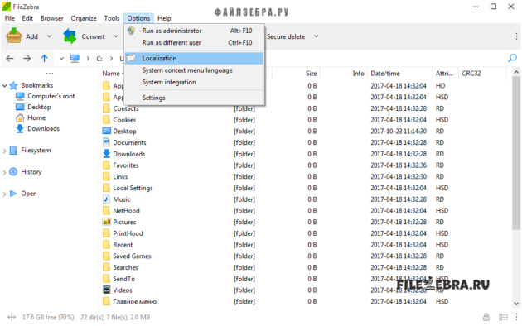](https://filezebra.ru/wp-content/uploads/PeaZip_filezebra.ru_1.png)

Настройка русского языка в программе PeaZip (ПиаЗип)

Откроется меню выбора файла с языковыми настройками и Вам нужно всего лишь выбрать файл с названием «ru». Программа сама завершит свою работу и откроется уже с русским интерфейсом.

[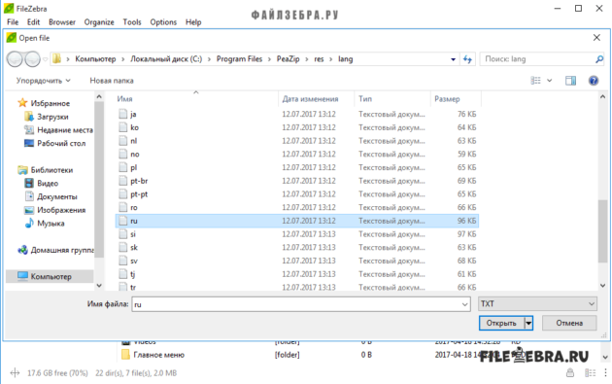](https://filezebra.ru/wp-content/uploads/PeaZip_filezebra.ru_2.png)

PeaZip имеет удобный интерфейс с поддержкой тем оформления и включает дополнительные возможности управления файлами. Доступны функции поиска, вычисления контрольных сумм, конвертирование архивов, безопасное удаление файлов.

Архиватор PeaZip имеет свой собственный формат архива PEA. Этот формат поддерживает сжатие, шифрование и контроль целостности файлов, а также создание многотомных архивов.

Сравнение бесплатных аналогов WinRAR

|  |  |  |  |  |  |
| --- | --- | --- | --- | --- | --- |
| Пункт сравнения | **WinRAR** | **7-Zip** | **PeaZip** | **FreeArc** | **KGB Archiver** |
| **Наличие 64-битной версии** | Есть | Есть | Есть | Нет | Нет |
| **Ассоциация после установки (пункт в установщике)** | Есть | Нет | Есть | Есть, но не сработал в Windows 7 | Нет |
| **Лицензия** | Shareware, 29 у.е. за 1 лицензию | GNU LGPL + ограничения UnRar (Полностью бесплатно) | GNU LGPL v3 (Полностью бесплатно) | GNU GPL (Полностью бесплатно) | GNU GPL v2 (Полностью бесплатно) |
| **Наличие перевода интерфейса на русский язык** | Есть, нужно скачивать специальную версию | Есть, автоматически выставляется | Есть, нужно переключить в настройках на русский язык | Есть, включен в дистрибутив | Отсутствует |
| **Интеграция в проводник Windows** | Есть, автоматическая | Есть, автоматическая | Есть, автоматическая | Есть, нужно включить в настройках | Есть, автоматическая (только создание архива) |
| **Создание самораспаковывающихся архивов (.exe)** | Есть | Есть | Есть | Есть | Есть |
| **Поддержка Drag&Drop (Перетащи и отпусти)** | Есть | Есть | Есть | Подсвечивает курсор, но когда отпускаешь реакции не следует | Нет |
| **Сжатие папки с документами (размер, максимальное сжатие) 584 КБ, 3 файла** | .Zip 537 КБ, .RAR 535 КБ | .7z 533 КБ, .Zip 535 КБ | .Zip 535 КБ, .7z 534 КБ | .arc 533 КБ, .7z 534 КБ | .kgb 528 КБ, .zip 537 КБ |
| **Сжатие папки с драйверами на время с максимальным уровнем сжатия (Время, 990 МБ, 2 246 файлов)** | Время: 2 минуты и 53 секунды. Формат: .RAR. Размер: 491 МБ. | Время: 7 минут и 18 секунд. Формат: .7z. Размер: 307 МБ. | Время: 15 минут. Формат: .Zip. Размер: 545 МБ.  2-ая попытка.  Время: 7 минут и 10 секунд. Формат: .7z. Размер: 308 МБ. | Время: 5 минут и 46 секунд. Формат: .arc. Размер: 283 МБ. | Время: 5 часов 23 минуты 51 секунда. Формат: .kgb. Размер 359 МБ. |
| **Распаковка 9 .zip архивов общим размером 555 МБ** | 1 минута 2 секунды | 1 минута 16 секунд | 1 минута 50 секунд | 35 секунд | 5 минут 32 секунды. Нет пункта распаковки в контекстном меню, поэтому каждый архив распаковывался отдельно, вручную. Указано время только процесса распаковки. |
| **Итого** | **WinRar:** 5 зеленых, 4 желтых, 1 красная | **7-zip:** 6 зеленых, 3 желтых, 1 красная | **PeaZip:** 6 зеленых, 4 желтых | **FreeArc:** 5 зеленых, 4 желтых, 1 красный | **KGB Archiver:** 3 зеленых, 1 желтая, 6 красных |

## Как перевести архиватор на русский?

Открываем программу. Выбираем вкладку "Options", далее подпункт  "Localization" и указываем файл "ru.txt" или он может называться так "ru". Это текстовый файл. Не надо задавать вопросы о том, где его найти, так как при выборе подпункта "Localization" он откроет папку со всеми локализациями, в том числе и с русской, то есть с файлом "ru.txt".

## Вывод

После русификации с программой работать одно удовольствие. Кнопки и панели инструментов сделаны достаточно удобно, и выглядят очень привлекательно, довольно приятны глазу. По функциональным возможностям архиватор не уступает любому другому архиватору. Сейчас уже нет стремления сжать архив на пару килобайт меньше, чем может данный архиватор. Если разница в сжатии не такая большая, то логичнее будет выбрать ту программу для открытия rar файлов, с которой удобнее работать.

Список литературы:

ru.wikipedia.org › wiki › PeaZip

www.dirfreesoft.ru › archivatori › peazip

[zenway.ru › page › peazip](https://zenway.ru/page/peazip)